Лабораторное занятие 6

Распространение вирусов, особенности вирусного патогенеза, персистентые формы инфекции

Вопросы для подготовки к занятию
- Распространение вирусов животных. Вертикальная передача, горизонтальная (контактная, векторная с помощью переносчиков, капельная, через наружные покровы, трансмиссивная, парентеральная).
- Распространение вирусов растений. Вертикальная передача, трансплантационная (при прививках), контактная, векторная (с помощью переносчиков).
- Особенности эпидемиологии вирусных инфекций.
- Клеточные и организменные стадии вирусного патогенеза. Распространение вирусов в организме хозяина и тропизм к определенным тканям. Цитопатический эффект, индуцируемый вирусом в клетках.
- Характеристика особенностей латентной вирусной инфекции. Латентная герпетическая инфекция.
- Характеристика особенностей медленной вирусной инфекции. Медленные вирусные инфекции человека. Вирус висны. Вирус скрейпи.
- Открытие роли вирусов в этиологии опухолей. Теория онкогена Хюбнера и Тодаро. Теория протовируса Темина.
- Общие представления о доброкачественных и злокачественных новообразованиях вирусной этиологии. Трансформация нормальных клеток в опухолевые.
- Типы опухолеродных вирусов. Состояние генома вируса в трансформированных клетках. Роль ДНК – содержащих вирусов в инфекции опухолей. Роль РНК – содержащих вирусов в инфекции опухолей.
- Структура вируса гриппа, вируса гепатита В, вируса иммунодефицита человека. Особенности строения онкогенных вирусов.

Протокол лабораторного занятия 6
Дата________
Тема занятия: __________________________________________________________
____________________________________________________________________________________________________________________________________________________

Цель: изучить особенности строения вирусов, имеющих эпидемиологическое значение, и онкогенных вирусов, особенности вирусного патогенеза.
А Дайте определения понятиям и ответьте на поставленные вопросы
1 Инфекция – это ______________________________________________________
____________________________________________________________________________________________________________________________________________________
2 Назовите три звена инфекционного процесса:
1) ____________________________________________________________________
2) ____________________________________________________________________
3) ____________________________________________________________________
3 Укажите три звена эпидемиологического процесса:
1) ____________________________________________________________________
2) ____________________________________________________________________
3) ____________________________________________________________________
4 Входные ворота инфекции – это ________________________________________
__________________________________________________________________________
5 Вирусы проникают в организм человека через:
1) ____________________________________________________________________
2) ____________________________________________________________________
3) ____________________________________________________________________
4)_____________________________________________________________________
6 Укажите факторы обуславливающие инфицирование клетки вирусом:
1) ____________________________________________________________________
2) ____________________________________________________________________
3) ____________________________________________________________________
7 Чем обусловлен тропизм вируса к клетке? – ______________________________
__________________________________________________________________________
- Какие группы вирусов различают по тропизму к клетке? –
1) ____________________________________________________________________
2) ____________________________________________________________________
9 Резистентностью к каким защитным факторам организма должен обладать вирус, чтобы достичь в организме мишеней, отдаленных от входных ворот инфекции?
______________________________________________________________________________________________________________________________________________________________________________________________________________________________
10 Назовите три формы эпидемического процесса и дайте им определения:
1) ____________________________________________________________________
__________________________________________________________________________
2) ____________________________________________________________________
__________________________________________________________________________
3) ____________________________________________________________________
__________________________________________________________________________
11 Природно-очаговая инфекция, или эндемия – это _________________________
__________________________________________________________________________
12 Экзотическая, или завозная инфекция – это _____________________________
__________________________________________________________________________
13 Природно-очаговая, или эндемия – это __________________________________
__________________________________________________________________________
14 Применительно к животному миру эпидемический процесс называют _________________________, а эпидемии и пандемии – __________________________
15 Перечислите отличия вирусных инфекций от соматических заболеваний:
1) __________________________________ 2) _______________________________
3) ____________________________________________________________________
4) ____________________________________________________________________
5) ____________________________________________________________________
16 По характеру возникновения выделяют инфекции:
1) _____________________ – _____________________________________________
__________________________________________________________________________
2) ________________________ – __________________________________________
__________________________________________________________________________
17 По локализации выделяют инфекции:
1) _______________________ – __________________________________________
__________________________________________________________________________
2) ________________________ – __________________________________________
__________________________________________________________________________
18 Составьте графологическую схему «Классификация инфекций по продолжительности пребывания вируса в организме»:

Инфекции по продолжительности пребывания вируса в организме

- Охарактеризуйте следующие формы инфекции:
1) острая инфекция – ____________________________________________________
__________________________________________________________________________
2) бессимптомная (инаппарантная) – _______________________________________
__________________________________________________________________________
3) латентная инфекция – _________________________________________________
__________________________________________________________________________
4) медленная инфекция – ________________________________________________
__________________________________________________________________________
5) хроническая инфекция – _______________________________________________
__________________________________________________________________________
20 Назовите известные механизмы, которые обусловливают длительное переживание вируса в организме:
1) ____________________________________________________________________
2) ____________________________________________________________________
3)_____________________________________________________________________
21 В зависимости от источника заражения различают инфекции:
1) ______________________ – ____________________________________________
2) _____________________ – _____________________________________________
3) ______________________ – ____________________________________________
4) ______________________ – ____________________________________________
22 Перечислите способы заражения человека: 1) ____________________________
2) ________________________________ 3) _________________________________
4) ________________________________ 5) __________________________________
6) ________________________________ 7) __________________________________
23 Способы распространения вируса в организме:
1) ________________________________ 2) __________________________________
3) _________________________________ 4) _________________________________
24 Вирусемия – это ____________________________________________________
25 Перечислите и охарактеризуйте стадии инфекционного заболевания:
1) __________________________________ – ________________________________
__________________________________________________________________________
2) ___________________________________ – _______________________________
__________________________________________________________________________
3) ___________________________________ – _______________________________
__________________________________________________________________________
4) ___________________________________ – _______________________________
__________________________________________________________________________
Б Изучите особенности строения вирусов гриппа А, гепатита В и ВИЧ
Вирус гриппа человека (*)
1 Различают типы гриппа: _____________________
2 Наибольшую эпидемическую опасность представляет вирус гриппа ______
3 Локальные вспышки и эпидемии вызывает вирус гриппа _______.
4 Спорадические случаи гриппа вызывает вирус гриппа _______.
5 Укажите название семейства и рода, к которым принадлежит вирус гриппа А:
Семейство___________________________ Род ______________________________
6 Особенности морфологии вирусов гриппа:
форма_________________ или ____________________, средний размер вириона___________; тип симметрии нуклеокапсида______________, суперкапсид (отметить наличие или отсутствие) _______________, поверхностные структуры − __________________________________________________________________________
7 Геном ___________________________, количество сегментов в молекуле _____,
Место репликации − ______________________
Место синтеза вирусной НК − ______________
8 Рассмотрите схему строения вируса гриппа в практическом руководстве (тема 2) и обозначьте на рисунке 1 соответствующие элементы ультраструктуры:

1 – спираль рNP; 2 – белки pV1, pV2, pA; 3 – гемагглютинин (500-600 шипов);
4 – нейраминидаза (100-160 шипов); 5 – матриксный белок;
6 – липидный бислой

Рисунок 1 – схема строения вируса гриппа А
Вирус гепатита В (*)
1 Какие вирусные гепатиты различают? − ________________________________
2 Наиболее опасный тип вирусного гепатита – гепатит ____.
3 Укажите название семейства и рода, к которым принадлежит вирус гепатита В:
семейство______________________________ род _______________________________
4 Особенности морфологии вирусов гепатита В.
Морфологические типы вирусных частиц, циркулирующих в крови:
а) неинфекционные частицы с неполной структурой
форма_________________, размер частиц_______ и
форма_________________, размер частиц_______
б) частицы с выраженными инфекционными свойствами с полной структурой – ________________________, форма____________________, размер частиц_______; суперкапсид (отметить наличие или отсутствие) _________________, поверхностные белки – ___________________________________________________________________
- Геном ______________________________________________________________
6 Назовите фермент, входящий в состав сердцевины, обеспечивающий образование НК дочерних вирионов __________________________________________________
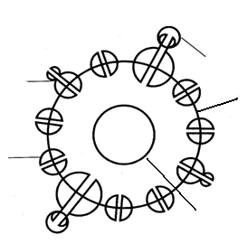
7 Рассмотрите схему строения вируса гепатита В (частицы Дейна) в практическом руководстве (тема 2) и обозначьте на рисунке 2 следующие элементы ультраструктуры:

1 – капсид, 2 – суперкапсид, 3 – главный белок оболочки, 4 – большой белок оболочки, 5 – средний белок оболочки

Рисунок 2 – схема строения частицы Дейна (вирус гепатита В)

Вирус иммунодефицита человека (ВИЧ) (*)
1 Укажите название семейства и подсемейства, к которым принадлежит вирус иммунодефицита человека: семейство____________________________________ Род _______________________________________
2 Геном вируса ― _______________________________________, связанные белками _______________________________________________
3 Назовите фермент, обеспечивающий обратную направленность потока генетической информации – не от ДНК к РНК, а наоборот, от РНК к ДНК ________________
______________________, или _____________________________________________
4 Особенности морфологии ВИЧ: форма_________________и размер вириона_______, капсид образован белком _________, сердцевина имеет форму______________________ или______________________ и сформирована белками _____________.
В сердцевине располагаются:
1)____________________, 2)___________________, 3) ___________________, 4) __________________________________
Функция матричного белка р17 – _________________________________________
Суперкапсид (отметить наличие или отсутствие) _______________,
Поверхностные структуры − ___________________________________________
_______________________________________________________________________
Функция гликопротеина gр120 – __________________________________________
_______________________________, локализован в______________________________
Функция гликопротеина gр 41 – __________________________________________, ______________________ находится в ________________________________________
5 Рассмотрите схему строения вируса иммунодефицита человека в практическом руководстве (тема 2) и обозначьте на рисунке 3 следующие элементы ультраструктуры:
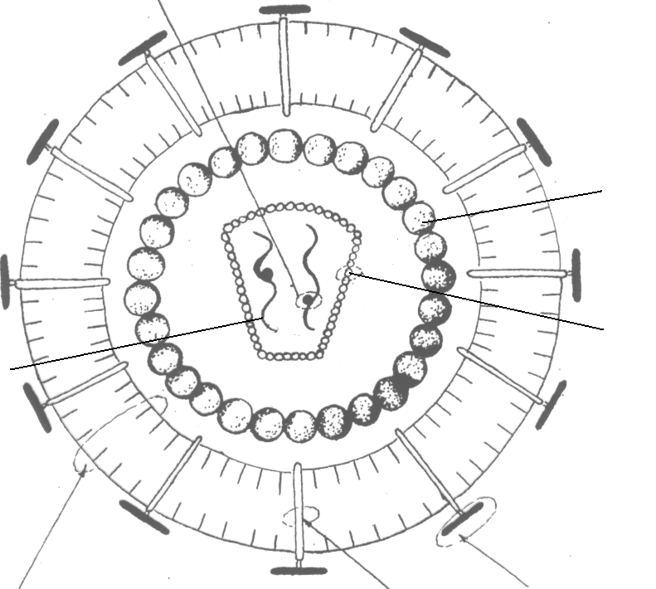

1 – капсид, 2 – суперкапсид, 3 – gр120, 4 – gр 41, 5 – обратная транскриптаза,
6 – белок р17, 7 – белок р 24

Рисунок 3 – схема строения вируса иммунодефицита человека

